1028
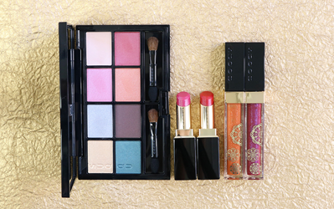

万華鏡の美しさに魅せられて。貴石の色と輝きをまとうコレクション。
2018.10.28

〈スック〉
大丸東京店
チーフ コンサルタント
正岡

（リード）2018年クリスマスに〈スック〉が贈るのは、天然石や貴石を使った万華鏡をうみ出す小林綾花氏の世界に着想を得たコレクション。3つのカラーアイテムが、きらきらとまばゆく輝くジェムストーンのように、ホリデーシーズンの目元と口元を彩ります☆

ジェムストーン万華鏡の美しさを表現した3種のアイテム。

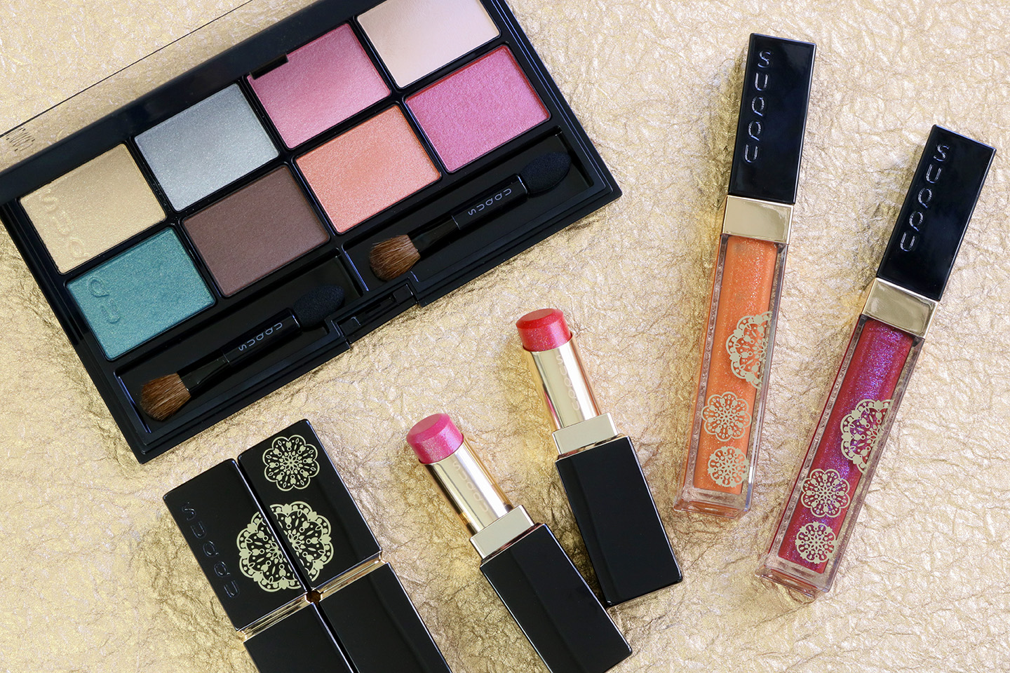
一瞬で鮮やかに像が変わり、息をのむほどの美しさを放つジェムストーンの万華鏡。その心奪われる色彩と透明感、輝きを〈スック〉は精緻なラメやグリッターづかい、テクスチャーの工夫で表現しました。展開するアイテムは、アイシャドウコンパクト、リップスティック、リップグロスの3種。それぞれのパッケージにあしらった、万華鏡モチーフにもご注目を！

とりどりの発色や輝き、質感が楽しめる8色アイシャドウパレット。
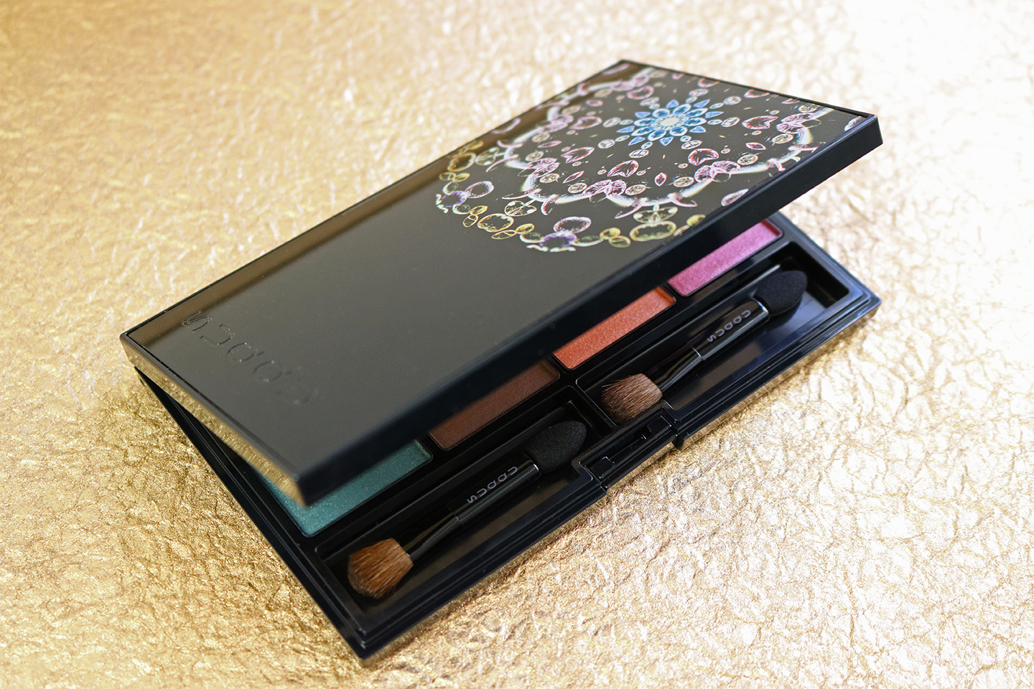

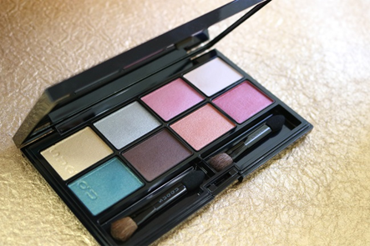

〈スック〉クリスマス アイシャドウ コンパクト 税込9,720円※11.1数量限定発売

「クリスマス アイシャドウ コンパクト」は、〈スック〉初の8色のアイカラーを封じ込めたパレット。貴石が放つクリアな発色と輝き、ハードストーンの気品あるスモーキーな質感を、ラメやグリッター、しっとりとした粉質などで表現しています。

しかも色の並びにもこだわりが！左側、中央、右側のそれぞれ4色を使うことで、3つのアイメイクルックを楽しめる仕掛けになっているんです。
●左側の4色が「高貴な貴石のパレット」。エメラルドグリーンをアクセントに、黄みにも青みにも仕上がるダイヤモンドの輝きを目元に与えます。
●中央の4色が「ハードストーンのパレット」。ピンクトルマリンとオレンジサファイヤの暖色を効かせながら、スモーキーブラウンとシルバーグレイで洗練された雰囲気に。
●右側の4色が「カラーストーンのパレット」。ガーネットの深い赤からピンク、オレンジ、シトリンイエローと、温もりある華やかなグラデーションが楽しめます♪

宝石のような輝きで唇を彩るリップスティック。
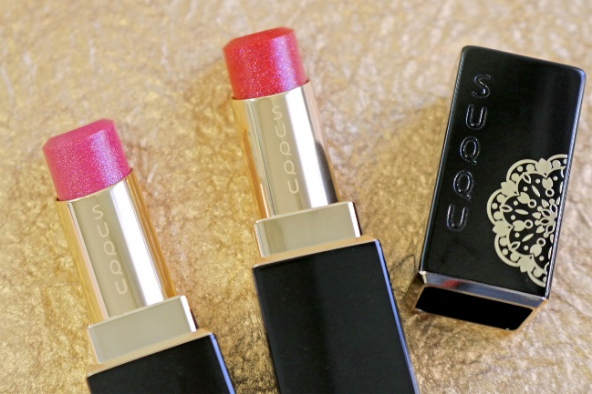

〈スック〉モイスチャー リッチ リップスティック(左から109、110)各税込5,400円※11.1数量限定発売

「モイスチャー リッチ リップスティック」の限定カラーは、深さと奥行きのある貴石の輝きを表現。こっくりとしたカラーが微細なパールを包み込み、ラメ残りやラメ浮きせず色と輝きが一体となって唇を彩ります。
一見、鮮やかな色に感じられますが、実際につけてみると、ティントリップのような使用感。ほんのり色づきながら輝きを添えてくれるんです♡

透明感と深みを口元に添えるリップグロス。
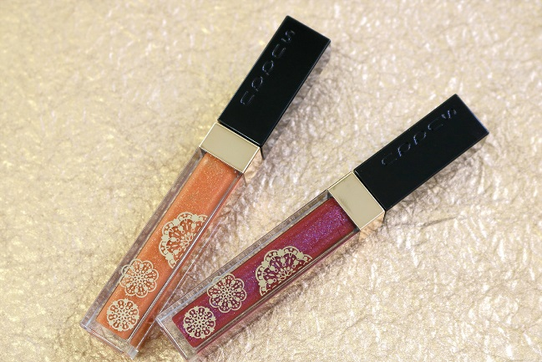

〈スック〉フロウレス リップ グロス(手前から106、107)税込3,780円※11.1数量限定発売

“品のあるツヤで立体感が出る！”と人気のリップグロスにも、2色の限定カラーが。「106」(黄水晶)は透明感のあるオレンジ系。そして「107」(柘榴光)は深みのある妖艶なレッド系。
「モイスチャー リッチ リップスティック」の限定色と組み合わせるなら、「110」に「106」を重ねて肌なじみのよいツヤ唇を楽しんだり、「109」に「107」を重ねてこの時季らしい、あでやかなルビーレッドの口元を演出しても♡

発売日前からお問い合わせが相次いだり、予約開始日は行列ができたりと、毎年、注目を集める〈スック〉のクリスマスコレクション。気になる方はぜひ、カウンターに！

